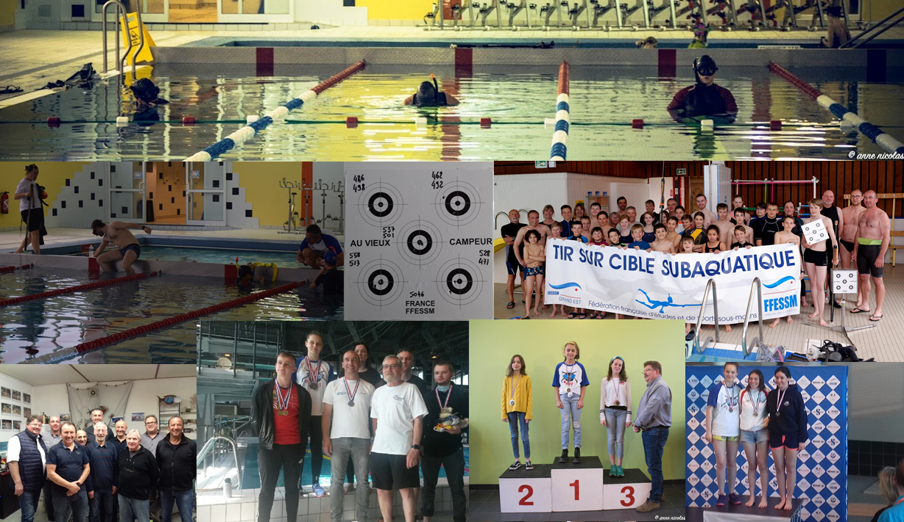

Formations Juges : stages initial JF1° et JF2°

Le samedi 2 mars a eu lieu une formation théorique de juge fédéral 1°

4 candidates, 1 candidat du codep 57 et 1 candidate du codep 55 ont suivi cette formation. Organisé par nos JF2 ET JF2 stag.

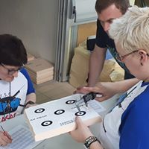

Championnat régional Grand EST

17 jeunes (Poussins, minimes, cadets et juniors), également 16 adultes (Séniors et masters).

Une particularité lors de ce championnat, avec la venue des comités Ile de France et Auvergne Rhône Alpes. Parmi eux le champion de France en titre Laurent Chevalier (UJSMP)

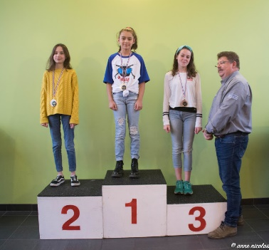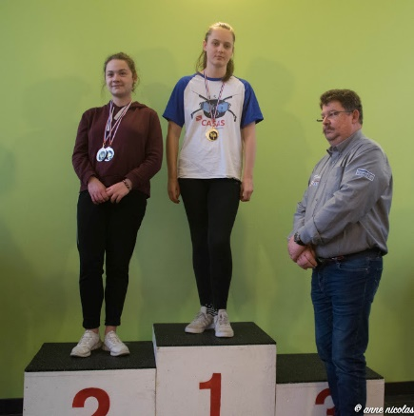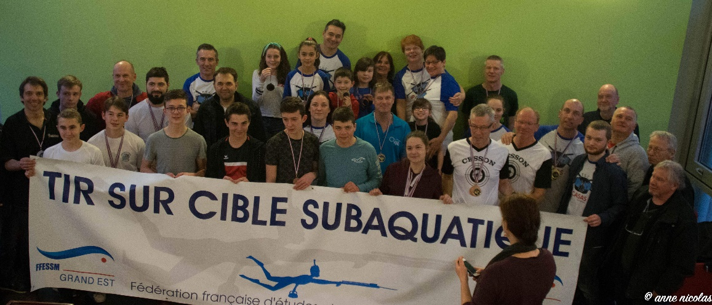

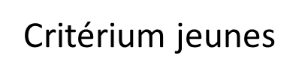

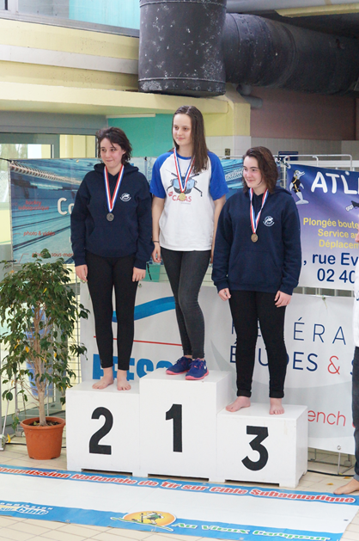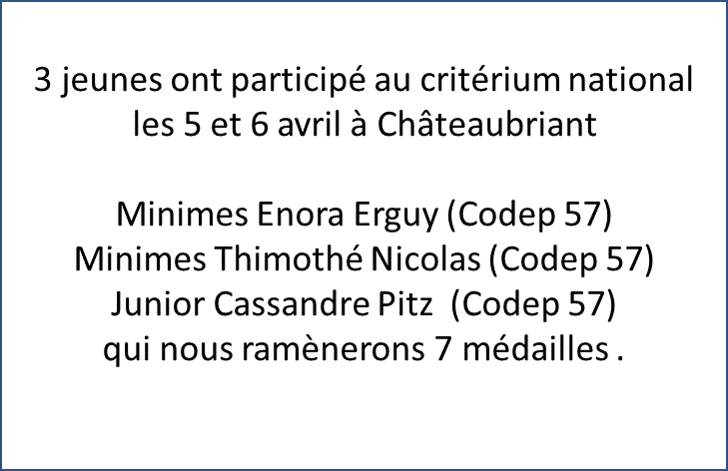

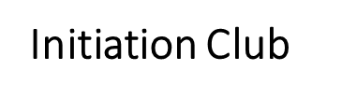

Les clubs "A.R.D.E.P.E." et "S.U.P." ont accueilli une séance d'initiation de tir sur cible le 4 mai , à la piscine du Hardt, à ILKIRSCH (Codep 67).

C’est dans la joie et la bonne humeur qu’une trentaine de jeunes et une dizaine d’adultes ont découvert, notre discipline sportive !

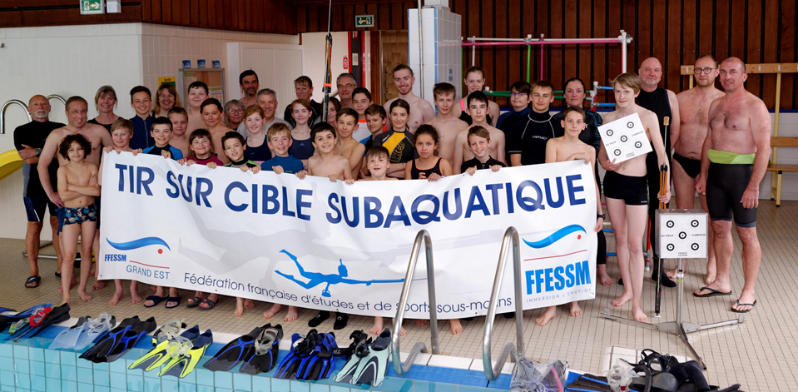

Le club "AQUASPORT" de METZ (codep57) ont accueilli une séance d'initiation de tir sur cible le 17 décembre.

C’est dans la joie et la bonne humeur que vingt jeunes de 11 à 15 ans ont été initié à notre sport.

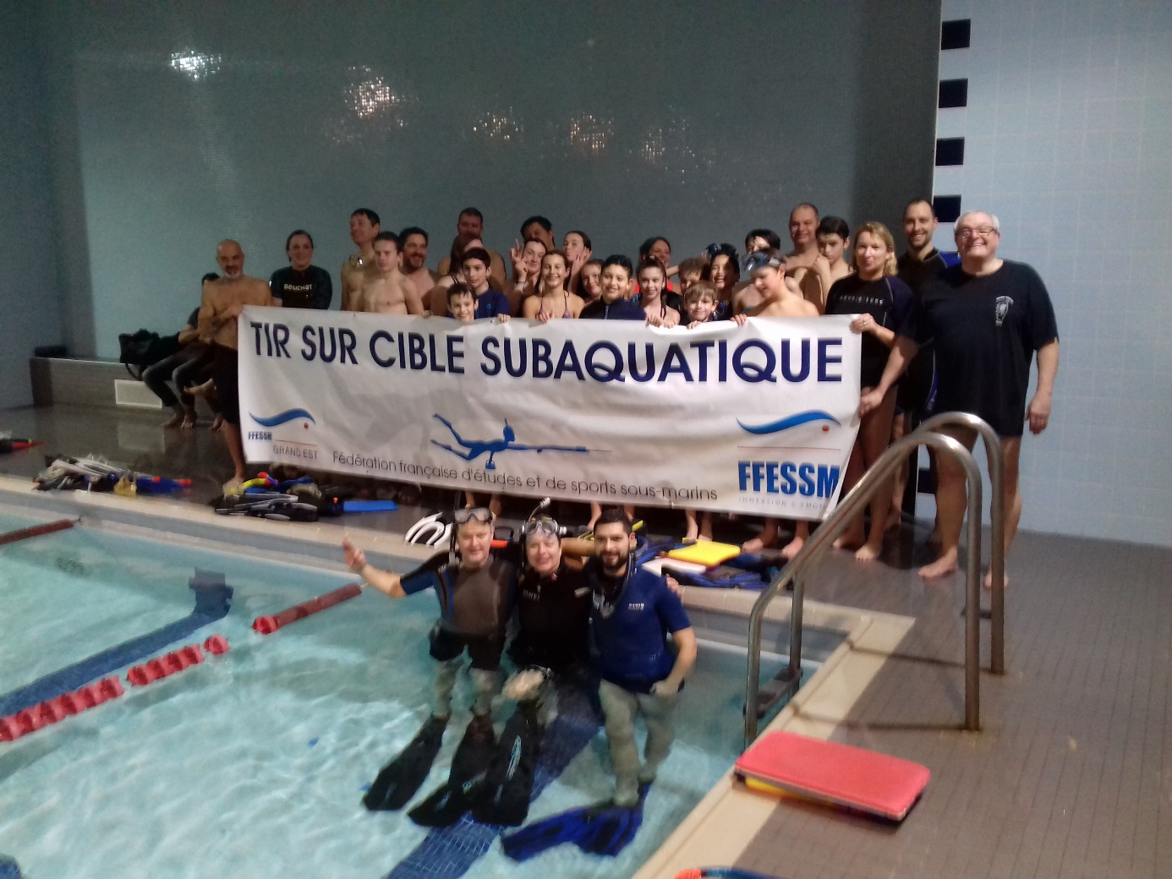

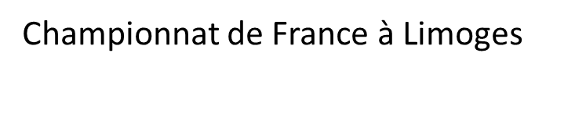

* 6 participants du CODEP 57 ont participé au championnat de France (9 médailles).
* Joris Klein (Cadet) 3ème précision
* Clément Burck (Cadet) 1ème biathlon, 3ème combiné.
* Cassandre Pitz (Junior) 2ème précision, 3ème biathlon, 2ème super biathlon, 2ème combiné.
* Anne-Laure Antoine (Master) 7ème combiné.
* Grégory Erguy (Master) 9ème combiné.
* Laurent Moinel (Master) 2ème biathlon, finaliste super biathlon, 3ème combiné.

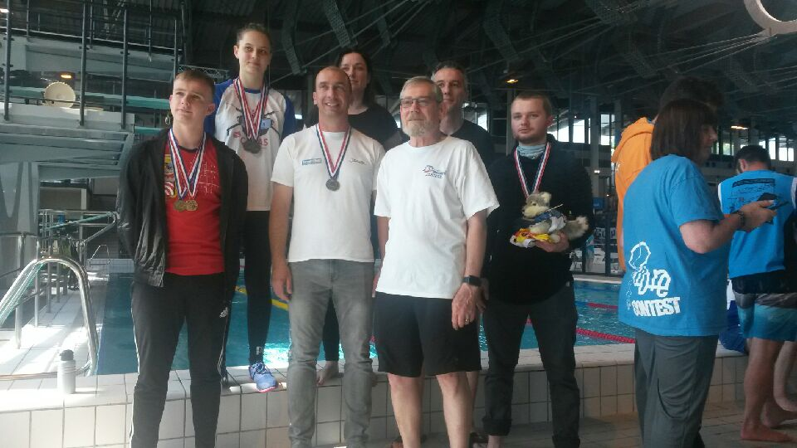

Stage final IEF

Le stage final a eu lieu le 12 octobre à Serémange.

Un candidat c’est présenté à l’examen, il s’agit de Jean Louis Wahl qui a obtenu avec succés son Initiateur Entraineur.

Le jury était composé de Anne Laure Antoine JF2, MEF1 stag., Patrick Louis et Laurent Moinel MEF2,

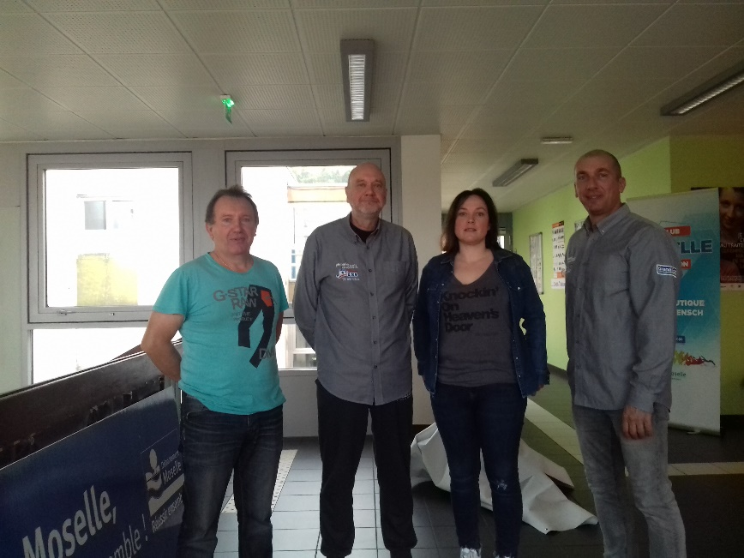

Séminaire cadres et juges

Notre séminaire cadres et juges c’est déroulé à Saint Avold 57 le 19 octobre abordant le calendrier de la saison 2019/20.

Bilan, Modification règlement, coupe du monde des clubs.

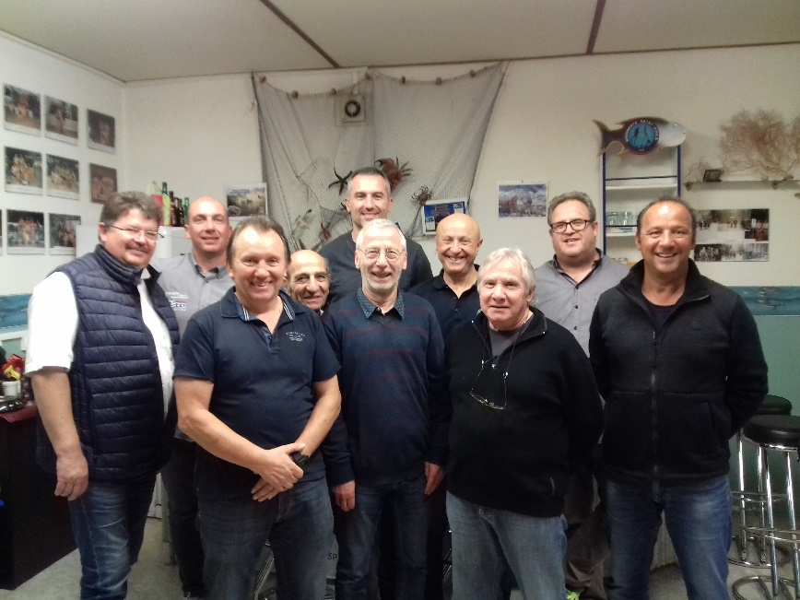

Championnat départemental de Meuse

Le 1er championnat de Meuse a eu lieu le 24 novembre à Bar le Duc (CODEP 55)

Les premiers champion(ne)s de Meuse

Cadet Homme Numa Fabry LPB

Junior Femme Manon Chaumont LPB

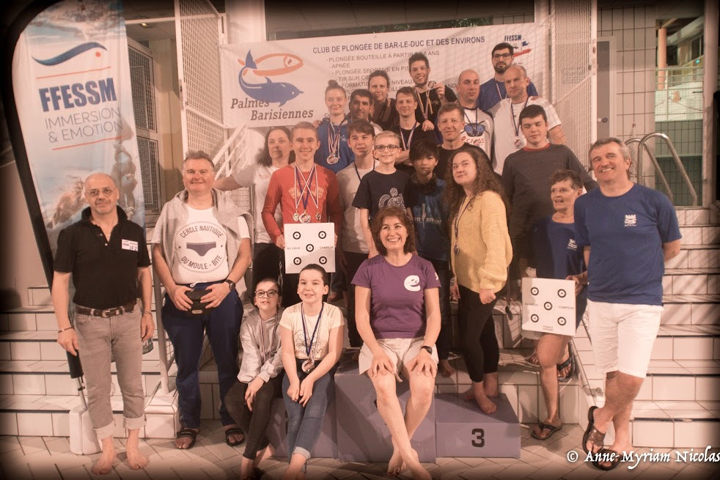

Formation Initiateur Entraineur Fédéral

Les 30 et 1 décembre à Dieuze (57)

4 candidats ont participé au stage initial.

1 femme et 3 hommes (CODEP 57)

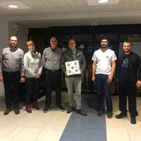

Championnat départemental de Moselle

Championnat de Moselle c’est déroulé le 14 décembre à Dieuze (57)

De très bon résultat qui permette déjà de participer au Championnat de France à Limoges

